МБДОУ «ДС КВ « БРУСНИЧКА»

ПРОЕКТ

« Россия - Родина Моя »

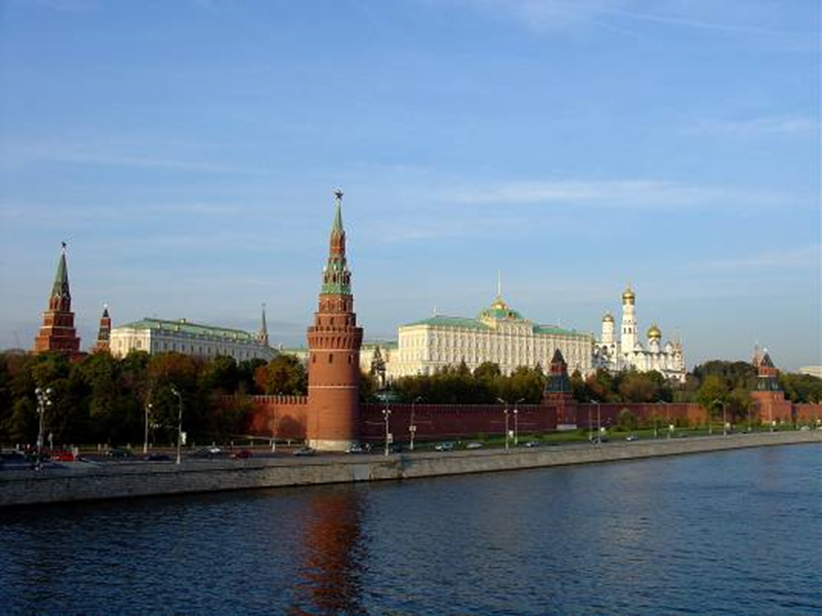

Воспитатели:
Гриднева Н.С.
Соловьева Т.Г.

г. Тарко – Сале

Вид проекта: информационно – познавательный
Продолжительность: долгосрочный проект (ноябрь - май).

Участники проекта: дети подготовительной группы. Так же проект предусматривает активное участие родителей воспитанников.
Раздел программы: социально – личностное развитие

Интеграция образовательных областей: познание, художественное творчество, коммуникация, чтение художественной литературы, музыка.
Цель проекта:
Осуществление комплексного подхода к воспитанию детей в духе патриотизма, приобщение дошкольников к истории и культуре родной страны – России, её достопримечательностям; воспитание любви и привязанности к родной стране; обогащать опыт детей о своем городе, стране, Родине через приобщение к культурному наследию своего народа.
Задачи проекта:
- Воспитывать любовь к родному дому, семье, уважение к родителям и их труду;
- Формировать представления о родном городе и его достопримечательностях, его государственных символах;
- Создавать условия для восприятия сведений об историческом прошлом и культурном облике родной страны - России;
- Расширять и углублять представление о Родине – России – как месте, где человек родился, живет, славу и богатство которой должен беречь и приумножать.
- Осуществлять ознакомление дошкольников с историческим и культурным, географическим, природно-экологическим своеобразии России;
- Расширять кругозор детей на основе материала, доступного пониманию детей: былин, сказок, рассказов, стихотворений об исторических событиях нашего города и нашей страны.
- Приобщать к истокам народной культуры.
- Формировать навыки культуры речевого общения.
- Воспитывать чувство гордости за Россию, эмоционально-ценностное отношение к своей стране.
- Воспитывать желание познавать и возрождать лучшие традиции русского народа: трудолюбие, доброту, сострадание, взаимовыручку, гостеприимство.

Подготовительный этап:
- подобрать иллюстрации, картины, слайды, музыкальные записи;
- подобрать образцы русских народных промыслов;
- разработать сценарий литературно-музыкального праздника «Что мы родиной зовём?»;
- подготовить материал для изобразительной деятельности.

Содержание проекта:
- провести НОД познавательного цикла по обогащению и расширению знаний в этой области;
- организовать творческую деятельность детей: игры, рисование, аппликация и т.д.;
- привлечь детей и родителей к сбору материала для оформления альбомов: «Москва – сердце России!», «Города герои России», « Золотое кольцо России», « Флаги мира»; - провести литературно-музыкальный праздник «Что мы родиной зовём?».
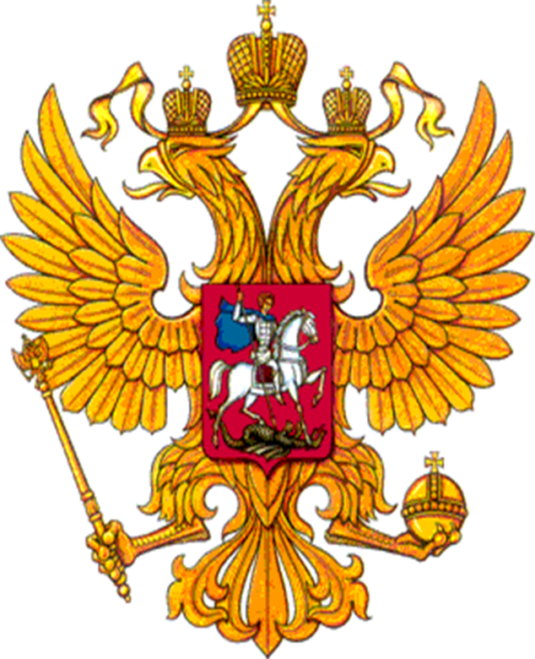 

Актуальность.

«Человеку никак нельзя жить без Родины,
как нельзя жить без сердца».
К. Паустовский
В последние годы идет переосмысление сущности патриотического воспитания: идея воспитания патриотизма и гражданственности, приобретая все большее общественное значение, становится задачей государственной важности. Формирование знаний о трудовой деятельности взрослых и т.д.
Так же, современные исследователи в качестве основополагающего фактора интеграции социальных и педагогических условий в патриотическом и гражданском воспитании дошкольников рассматривают национально – региональный компонент. При этом акцент делается на воспитание любви к родному дому, родному городу, Родине.
Знакомство детей с родным краем, своей страной: с историко-культурными, национальными, географическими, природными особенностями формирует у них такие черты характера, которые помогут им стать патриотом и гражданином своей Родины.
Рост научно-технического прогресса, новые открытия и технические изобретения отодвинули на второй план духовные ценности. Проблемы воспитания у подрастающего поколения любви к своей семье, своему городу, своей Родине выпали из поля зрения ученых и практиков на многие годы.
С введением в действие закона РФ “Об образовании” произошли существенные изменения в развитии системы образования. Это повлекло изменения содержания образования. Одним из приоритетных направлений стало знакомство детей дошкольного возраста с национальным и региональным культурным наследием и историей страны, края.

Проект состоит из блоков:

- блок - Моя семья, мой город, моя страна, моя планета (ноябрь-декабрь)
- блок - Русская горница (январь)
- блок - Сыны Отечества (февраль)
- блок - Народная культура и традиции (март)
- блок - Природа России (март - апрель)
- блок - День Земли. Покорители космоса (апрель)
- блок - День Победы (май)

Участие родителей в проектной деятельности:
- Участие в подборе информации (иллюстраций, книг) по теме проекта, познавательного материала.
- Участие в совместных мероприятиях.
- Оформление коллекций «Москва – сердце России!», «Города герои России», « Золотое кольцо России», « Флаги мира»;

Предполагаемый результат:
- Повышение интереса дошкольников к своему городу, своей стране;
- Умение выражать собственное мнение, анализировать, реагировать на происходящее, оказывать посильную помощь;
- Приобретение детьми навыков социального общения с взрослыми и сверстниками;
- Формирование представлений о родной стране, желание быть патриотом своей Родины, чувствовать себя ответственным за все то, что в ней происходит.
- Воспитание нравственных качеств личности: доброты, уважения к старшим, любви к Отчизне и др.
- Знать историю своей страны, её героев.

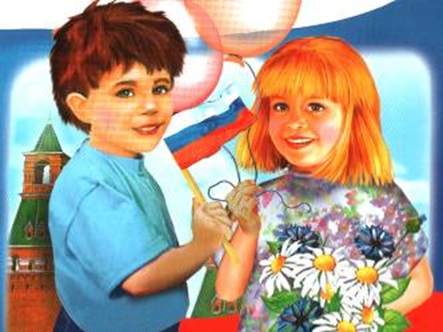

Тематический план работы в рамках проекта

Ноябрь:

Познавательная деятельность:
1. «Мой город. Экскурсия по улицам города»
Цель: познакомить детей с главными улицами и достопримечательностями родного города; учить узнавать их по иллюстрациям и уметь рассказывать о достопримечательностях города, воспитывать интерес и любовь к родной земле.
2. Игра-путешествие “Город мой родной”.
Цель. Продолжать знакомить детей с родным городом, его достопримечательностями. Учить описывать свои впечатления и настроение. Воспитывать интерес к родному городу.
3. Рассматривание карты Пуровский район
4. “Имя улицы моей”.
Цель. Знакомить детей с историей родного города. Объяснить происхождение названий некоторых улиц города. Побуждать детей к связанным высказываниям на тему “Моя улица”
5. «Что я знаю о своем городе»,
Цель: Повышение интереса дошкольников к своему городу, формировать представления о родном городе и его достопримечательностях.
6. Рассматривание альбома «Тарко - Сале: вчера, сегодня, завтра».
7.«Мы живем в России»
Цель: формировать в воображении детей образ Родины, представление о России как о родной стране, воспитывать патриотические чувства.
8. « Москва – столица моей Родины»
Цель: уточнить и систематизировать знания детей о столице России, формировать представление о Москве как о главном городе нашей страны, воспитывать гражданско-патриотические чувства.
9. «Я гражданин России»
Цель: формирования чувства ответственности, воспитание гражданской позиции.
10. Дидактические игры: «Узнай наш флаг», «Собери Флаг», «Узнай по описанию», «Собери картинку – Москва»
Цель: закрепить знания о символики нашей страны

Непосредственно образовательная деятельность:
«Нас много на шаре земном»
Цель: Продолжать знакомить детей с жизнью людей из разных стран. Воспитывать уважение и терпимость к людям разных национальностей.
«Эти дети живут на Севере»
Цели: развить представления детей о национальных особенностях: костюмах, занятиях, языке детей, живущих на Севере. Воспитывать интерес и уважение к любым национальным отличиям.
«Земля – наш общий дом»
Цель: расширять представление детей о том, что Земля – общий дом всех людей и всех живых существ, живущих рядом с человеком, формировать стремление беречь свой общий дом.

Продуктивная деятельность:
1.Аппликация: «Флаг России»
2. Конструирование: «Кремлевская башня»
3. Рисование: « Мы дети одной страны»
4.Лепка барельеф – «Флаг и герб»
Цели: Воспитывать у детей уважение, любовь, интерес к своей стране, к государственным праздникам. Формировать качества самостоятельности через продуктивную деятельность. Работать в нетрадиционной форме.
Чтение художественной литературы:
Знакомство с народными приговорками. Заучивание приговорки “С горы на гору”, «Где родился – там и сгодился»
Цель. Познакомить детей с народными приговорками, с особенностями этого жанра.
Заучивание: П. Воронько «Лучше нет родного края», С. Есенина «Береза»
Чтение С. Баруздин «Страна, где мы живём»
Музыка:
Слушание: «Пение птиц» Этюд «Ах, ты, береза русская!» рус. нар. мелодия.
Экскурсия в библиотеку Семейного чтения:
«По произведениям С.Я. Маршака»

Декабрь:

Познавательная деятельность:
1.Беседа «История Московского Кремля»
Цель: познакомить детей с историей возникновения Московского Кремля, побуждать детей восхищаться его красотой, воспитывать патриотические чувства.
2.Работа с глобусом « Найди, где мы живём»
3. «История флага»
Цель: Воспитывать у детей любовь к своей Родине – России; познакомить детей с историей государственного флага России; со значением цветов триколора.
4. «История герба»
Цель: воспитывать у детей любовь к своей Родине – России; познакомить детей с историей российского герба. Провести сравнение изображения современного герба с дореволюционными.
5.Беседа «Дружба на планете»
Цель: донести до детей значимость дружеских отношений, согласия, понимания между народами.
6.Беседа «Любимые места отдыха»
7. «Какие народы живут в России»
Цель: познакомить детей с многонациональным составом населения России, воспитывать уважительные, дружелюбные чувства к людям разных национальностей.
Оборудование и материалы: иллюстрации с изображением людей в национальных

костюмах или куклы, одетые в национальные костюмы, блюда национальной кухни разных народов (сладости), иллюстрации или предметы национальных промыслов народов России.
Дидактические игры: « Собери орнамент», «Одень куклу – ненку».
Цель: закрепить знания о культуре народов своего края
8.Рассуждение - исследование «Семья. Фамилии и имена»
Цель: расширить и обогатить знания детей о происхождении фамилии.
9.Театрализация «Сестрица Аленушка и братец Иванушка»
Цель: через произведение воспитывать в детях послушание, уважение к старшим и любовь к близким людям, сострадание

Непосредственно образовательная деятельность:
«Мой город зимой»
Цель: познакомить детей с родным городом, в котором они родились и живут зимой, приблизить к пониманию, что наше будущее – это будущее нашего города, нашей Родины.
« Составление рассказов «Моя семья»
Цель: воспитывать любовь, ласковое отношение к своим близким людям, своей Родине.
«Моя семья и я»
Цель: формировать представления о семье, как о ячейки общества.

Продуктивная деятельность:
1.Рисование «Город мой родной!» «Красная площадь, стены и башни московского Кремля»;
«Российский флаг»
Цель: учить изображать символику нашей страны, закреплять умение рисовать всем ворсом кисти и его кончиком, воспитывать уважение к государственному флагу России.
2. Лепка «Портрет моей семьи»
Чтение художественной литературы:
Рассказы: М. Жестев «Всему начало».
Э. Шим «Где наша деревня», разучивание А Прокофьев «Как на горке, на горе»
Сказка «Сестрица Аленушка и братец Иванушка»
Конкурс народных пословиц.
Цель: умение отличать пословицу от поговорки, вспомнить знакомые пословицы.

Музыка:
Упражнение «Ах, улица, улица, широкая» (потопаем – покружимся) рус. нар. мелодия.
Слушание песен о Тарко – Сале, о России
Фотовыставка «Наш город сегодня»

Январь:

Познавательная деятельность:

1.“Знакомство с предметами быта русского народа” (в русской горнице).
Беседа «Русская горница»
Цель: познакомить детей с ткацким станком, со скатертями и другими предметами быта, которые шили из домотканой ткани. Воспитывать интерес к предметам быта русского народа.

2. Конкурс рассказов на тему “В деревенской избе, в светлой горенке”
Цель. Закрепить названия предметов старинного быта. Учить использовать в своих рассказах пословицы и поговорки.
3. Дидактические игры: « Старинное и настоящее», «Кем быть?», «Четвертый лишний»
Цель: учить называть и узнавать предметы старины, находить сходство и отличие.
4. Ситуативный разговор «Русская печь»
5. Беседа «Что такое святки»
Цель: дать детям знания о святках, формировать представление о русских народных праздниках.
6. Беседа: «Русские народные промыслы»
Цель: расширять и закреплять представления детей о русских народных промыслах, побуждать детей восхищаться народными умельцами и предметами их творчества.
7. Беседа «Русский национальный костюм»
Цель: Развитие интереса к русскому народному костюму. Познакомить детей с элементами русского народного костюма. Воспитывать интерес к русскому народному фольклору.
8. Рассматривание альбомов «Мастера гжели»

Непосредственно образовательная деятельность:
«Древняя Русь»
Цель: Познакомить с особенностями Древней Руси. Воспитывать интерес и уважение
к любым национальным отличиям.
«Как жили славяне»
Цель: познакомить детей с образом жизни древних славян, формировать понимание слова «предки», понимание, что Россия – страна с многовековой историей.

Музыка:
Разучивание «К нам гости пришли», песни – колядки.

Продуктивная деятельность:
- Лепка из соленого теста предметов быта русского народа
- Ручной труд «Мартенички»
Цель: познакомить детей с материалом – шерстяная нить, вызывать интерес к работе с нитью, развивать мелкую моторику.
- Вечер русских народных игр
- «Мастерская добрых дел»

Чтение художественной литературы:
Джанни Родари «Чем пахнут ремесла», «Садко»
Разучивание песен, колядок.

Февраль:

Познавательная деятельность:
1.Беседа « Я живу в России»
2. Загадки о профессиях

3.Игра «Скажи правильно»
4.Представление детьми личного опыта «Я в мире профессий» - развитие монологической речи.
5.Сюжетно ролевые игры «Пограничники», «Разведчики», «Строители».
6. Беседа «Спецтранспорт»
7.Беседа «Тот герой, кто за Родину горой!»
8. Д/и «Рода войск»
9. Рассматривание иллюстраций «День Защитника Отечества», «Военная техника», книги о защитниках Родины.

Непосредственно образовательная деятельность:
«Сильны и могучи Защитники Отечества!».
Цель: познакомить детей с героями ВОВ, воспитание уважительного отношения к воинам – защитникам; закрепить знания о том, кто такие защитники Отечества, познакомить детей с русскими богатырями, героями войны 1812 года. Знакомить с былинами о русских богатырях.
«Знаменитые спортсмены России»
Цель: Воспитывать любовь к Родине, чувство гордости за мужество русских людей, желание быть похожими на них.

Продуктивная деятельность:
1.Рисование «Наша Армия родная»
Цель: закреплять умение отражать в рисунке впечатления окружающей жизни, упражнять в умении передавать фигуры людей в движении, особенности одежды в соответствии с принадлежностью к определенным родам войск. Учить продумывать композицию рисунка и последовательность его выполнения, воспитывать уважение и любовь к защитникам Родины.
2.Аппликация «Открытка для папы!»
Цель: Воспитывать любовь к родному дому, семье, уважение к родителям и их труду;
3.Лепка «Танкист и танк»

Чтение художественной литературы:
Стихи: С. Маршак «Пограничники». А. Барто «Помощница», В. Маяковский «Кем быть?».
Рассказы: Л. Кассиль «Твои защитники», В. Осеева «Волшебное слово», Б. Житков «На льдине». С. Маршак «Рассказ о неизвестном герое»
Пословицы и поговорки.

Музыка:
Слушание военных песен, «Марш славянки»

Итоговое мероприятие:
Музыкально – литературная композиция «Нашей армии сыны нынче прославляются!»
Изготовление атрибутов к с/р. играм
«Пограничники», «Разведчики»

Просмотр фильма «Служили наши деды»

Март:

Познавательная деятельность:
1.Беседа «Народные промыслы России»
2. Беседа «Изделия хохломские и городецкие»
3.Беседа «Игрушки дымковские и филимоновские» 4. Беседа: «Гжель и Жостов» Цель. Продолжать знакомить с русскими народными промыслами и традициями.
Беседа о культуре народов России « Мы говорим на русском языке»
Беседа «Русские матрешки» - воспитывать интерес к русской народной культуре.
5. Блиц – турнир «Наша Родина – Россия»
6. Беседа «Мамы разные важны» Кукла в русском национальном костюме»
7. Беседа: «Путешествие по России»
Цель. Закрепить знания детей о разнообразии природы России. Воспитывать любовь к своей Родине. Вызывать чувство восхищения красотой русской природы. Продолжать знакомить с пейзажной живописью. Активизация словаря: иллюстрации, пейзаж, Россия, россияне, названия деревьев, злаки.
8.Путешествие на ковре – самолете «Большая и малая Родина»;
9. «Вопросы бабушки Загадушки»
10. Д/и «Вопрос – ответ» - развивать логическое мышление , «Кто больше назовет»

Непосредственно образовательная деятельность:
«Профессия мамы»
Цель: продолжать знакомство с профессиями нашей страны
«Русский лес – чудесный лес»
Цель: расширять представления детей о животном и растительном мире средней полосы России. Воспитывать бережное отношение, патриотические чувства.

Продуктивная деятельность:
Роспись “Русская матрешка” (с элементами рисования).
Цель: закрепить знания детей о народной игрушкой, о ее истории возникновения, учить описывать матрешку, отмечая особенности росписи, воспитывать интерес к народной игрушке.
Аппликация «Веточка вербы и березы в вазе» - любовь к природе, родному краю
Лепка «Дымковская лошадка» - воспитывать у детей уважение к труду народных умельцев.
Ручной труд «Матрешка» (Оригами)
Конструирование «Город моей мечты»
Раскраски «гжель»
Выставка детского творчества.

Чтение художественной литературы:
« Ю.Яковлев «Мама»
Русские народные песни «Береза моя..», «Ты рябинушка, раскудрявая…».
Пословицы и поговорки о Родине, о дружбе, об умении и трудолюбии, о природе.
Стихи: Б. Заходер «Что красивее всего?»
Рассказы: И. Соколов - Микитов «Русский лес», М.Пришвин «Лесные гости»;
Заклички, как жанр детского фольклора

Музыка:
Русские народные инструменты
Слушание русских народных песен
Пение песни «Во поле береза стояла»
Развлечение «Масленица»

Апрель:

Познавательная деятельность:
1 . Беседа «Климатические зоны России»
Цель: познакомить детей с климатическими зонами России: тундрой, тайгой, средней полосой, степью; формировать в представлении детей образ огромной по территории Родины, воспитывать патриотические чувства.
2.Беседа «Голубые реки России»
Цель: расширять представления детей о природе России, познакомить с названиями рек, с озером Байкал.
3. Беседа «Красная книга России.
Цель: сформировать первоначальные представления о Красной книге, продолжать формирование системы знаний о положительном и отрицательном влиянии человека на природу, через эмоциональное участие в викторине сформировать устойчивый интерес к природе.
4.Беседа на тему “Русская березка”.
Цель. Рассказать детям о русских традициях связанных с русской березкой-любимым деревом на Руси. Познакомить со стихами русских поэтов о русской березке.
5.Рассматривание альбома «Моя Россия», И. Левитан « Большая вода»
6.Беседа «Растительный мир тундры»
7.Путешествие по карте
Цель: расширить знания детей о нашей стране, в которой мы живем; познакомить с географической картой, картой мира; воспитывать любовь к Родине, уважение к людям разных национальностей; активизировать словарь детей словами: «суша», «водоем», «рельеф», «физическая карта».
8.Коллективный рассказ на тему: “Родина малая и большая”.
Цель. Учить логически выстраивать монологи-рассуждения, используя при этом свои представления об окружающем мире. Воспитывать бережное отношение ко всему, что нас окружает.
9. Беседа «Первооткрыватели космоса» , «Покорители космоса»
10.Беседа «Земля – планета, на которой мы живем»
11. Викторина «Наша Родина – Россия»
Цель: закрепить знания детей о государственных символах России; воспитывать чувство любви к своей Родине – России; расширять представления о природе России; развивать умение отгадывать кроссворды; развивать умение правильно строить свой ответ, согласно грамматическим правилам; развивать познавательные интересы; воспитывать в детях чувство товарищества, умение сопереживать и поддерживать друг друга; создать радостное и веселое настроение у детей.
12.Сюжетно ролевая игра «Космонавты»

Непосредственно образовательная деятельность:
«Первооткрыватели космоса»
Цель: познакомить детей с российскими учеными, с первыми покорителями космоса.
«С математикой – в космический полёт»
Продуктивная деятельность:
Аппликация «Космонавт вернулся с космоса»
Рисование «Моя планета Земля», «Солнечная система»
Лепка «Ракета»
Оригами « Ландыш»

Чтение художественной литературы
Стихотворения о космосе.
Албанская сказка «как солнце и Луна друг другу в гости ходили»
Чтение рассказов о Ю. Гагарине.
Заучивание стихотворений о природе Плещеев А., А. Майков – воспитывать любовь к природе

Мероприятия
«День Космонавтики» 12 апреля
« День Земли» 22 апреля

Май:

Познавательная деятельность:
1.Беседа: «Ордена и медали ВОВ» Цель: познакомить детей с основными орденами и медалями ВОВ. Подвести к понятию выражения «награда за подвиг» Закрепить знания о событиях ВОВ.
2.Литературная викторина по произведениям о защитниках земли русской Рассматривание картин и иллюстраций о русских богатырях. Цель. Знакомить детей с былинными героями земли русской. Учить составлять рассказ по картинке. Воспитывать уважение к русским богатырям.
3.Беседа «Тот герой, кто за Родину горой». Цель: познакомить детей с героическим подвигом русского народа в годы ВОВ, воспитывать любовь к Родине, интерес к ее героической истории, способствовать устойчивому интересу к художественным произведениям, развивать патриотические чувства. 5.Беседа «Ими гордится Россия» 6.Рассматривание: Ю.М. Непринцев «Отдых после боя», А. Дейнека «Оборона Севастополя»
П. Корин «Маршал Г.К. Жуков», Города Герой.
7.Экскурсия к ВЕЧНОМУ ОГНЮ
Цель: формировать патриотические чувства, воспитывать любовь к Родине, к воинам Российской Армии.

8.Представление детьми мини-проектов «Города России»
Цель: познакомить детей с крупными городами России, городами – героями, «Золотым кольцом», побуждать детей восхищаться красотой нашей страны, воспитывать патриотические чувства.
9. Беседа «Москва во время Великой Отечественной Войны»
10.Беседа «Улицы нашего города» - в честь героев войны.
11. Сюжетно ролевые игры «Разведчики» «Летчики»

Музыка
Слушание
Д. Тухманов «День Победы», «Прощание славянки»
Литературно-музыкальный праздник «Что мы родиной зовём?».

Чтение художественной литературы
Л. Кассиль «Твои защитники», А. Барто «На заставе»; «Блокада», А. Пантелеев «Честное слово» ; «Щедрый ежик» С. Алексеев « Тридцать три богатыря», С. Михалков «Россия», Лебедев – Кумач «Москва».
Цель: воспитывать в детях чувство гордости за свой народ, армию, желание, став взрослыми, встать на защиту своей страны.
Разучивание «День победы»

Продуктивная деятельность:
Аппликация (оригами) «Цветы для Ветерана»
Цель: продолжать учить создавать цветы из бумаги способом оригами, развивать интерес к окружающему миру и конструктивные умения, расширять социальный опыт и обогащать словарь, развивать творчество.
Рисование «Дети рисуют Победу!»
Цель: учить выражать свои чувства в рисунке, составлять нужный цвет, краски, работать всей кистью и ее кончиком, развивать творчество.
Лепка «Боевой товарищ – конь».
Защита проектов «Города - герои».

Список используемой литературы:
  - Герб и Флаг России. Е.К. Ривина.
  - Нравственное воспитание в детском саду. В.Г. Нечаевой.
  - Познавательное развитие. стар. гр. Волчкова В.Н., Степанова Н.В.
  - Мы живем в России . Гражданско – патриотическое воспитание дошкольников Н.Г. Зеленова, Л.Е. Осипова М., 2007г.
  - Я и мир. Конспекты занятий по социально – нравственному воспитанию детей дошкольного возраста, Мосалова Л.Л., – СПб.: детство-Пресс, 2011г
  - Развитие представлений о человеке в истории и культуре. Мулько И. Ф., -ТЦ: сфера, М., 2009г
  - Князева О.Л., Маханева М.Д. Приобщение детей к истокам русской народной культуры: Программа. Учебно-методическое пособие. – 2-е изд., перераб. и доп. – СПб.: детство-Пресс, 2000.
  - Интернет – ресурсы

